双氧水（过氧化氢）采购技术要求

一、产品基本信息
1.产品名称：工业级双氧水（过氧化氢溶液）
2.分子式：H₂O₂
3.执行标准：严格符合 GB/T 1616-2014《工业过氧化氢》国家标准，同时满足本技术要求中明确的附加指标。

二、采购需求量
共计采购18吨，配送时请按甲方提供的双氧水桶容量进行灌装配送（每桶10KG）

三、核心技术指标

项目 | 单位 | 要求
过氧化氢含量 | % | ≥ 35.0
稳定度 | % | ≥ 98.0
不挥发物 | mg/kg | ≤ 60
酸度（以 H2SO4计） | % | ≤ 0.02
磷酸盐（以 PO4计） | mg/kg | ≤ 50
锡（Sn） | mg/kg | ≤ 10
铁（Fe） | mg/kg | ≤ 0.5
铅（Pb） | mg/kg | ≤ 2
砷（As） | mg/kg | ≤ 1
总有机碳（TOC） | mg/kg | ≤ 80

四、质量要求
1.外观：产品应为无色透明液体，无悬浮物、沉淀及异味，不得有明显颜色偏差。
2.纯度要求：禁止添加任何影响产品使用性能的杂质、稀释剂或替代成分，需保证双氧水的化学稳定性。
3.安全性能：产品需符合《危险化学品安全管理条例》要求，具有良好的稳定性，在规定储存条件下无分解、渗漏风险。

五、检验与验收
1.供应商需提供：每批次产品的出厂检验报告（COA），包含本技术要求中所有指标的检测结果、生产批次、生产日期、有效期等信息，报告需加盖供应商质量检验专用章。
2.到货检验：采购方有权对到货产品进行抽样检验，抽样方法按 GB/T 6680《液体化工产品采样通则》执行，检验结果以采购方或双方认可的第三方检测机构数据为准。
3.不合格处理：若检验结果不符合本技术要求，采购方有权拒收、退货或要求换货，相关运输、检测等费用由供应商承担；若因产品质量问题造成采购方损失，供应商需承担相应赔偿责任。

六、包装与运输
包装要求：
桶身需粘贴清晰标签：产品名称、浓度、净含量、生产厂家、生产日期、批次号、危险化学品标志（氧化剂、腐蚀性）、安全技术说明书（SDS）二维码及 “防潮、防晒、远离火源” 等警示标识。（例如下图）
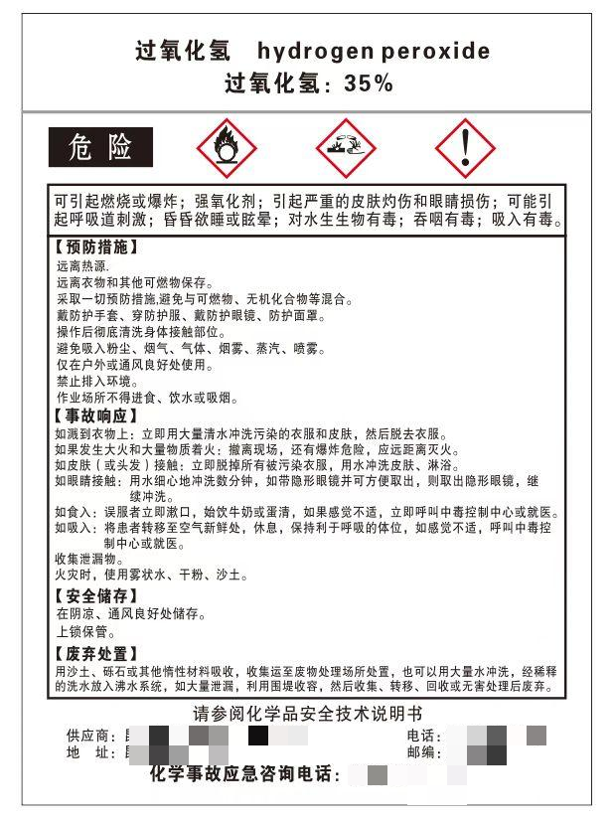
运输要求：
运输车辆需具备危险化学品运输资质，驾驶员、押运员需持证上岗，严格遵守《危险货物运输规则》。
运输过程中需避免剧烈撞击、暴晒、高温环境（运输温度≤35℃），不得与酸类、碱类、易燃物、还原剂等混装混运。
运输车辆需配备应急泄漏处理设备（如吸附棉、沙土等），全程做好防泄漏、防火措施。

七、其他要求
1.有效期：产品自生产日期起，有效期≥6 个月（需在出厂检验报告中明确标注），在有效期内各项指标需保持符合本技术要求。
2.供应商资质：供应商需提供营业执照、危险化学品生产 / 经营许可证、安全生产许可证等相关资质文件，确保产品合法合规生产与销售。
3.售后服务：供应商需提供产品使用指导、安全操作说明，若使用过程中出现质量问题，需在 24 小时内响应，48 小时内提供解决方案。

